师大快跑：点亮校园计划
第14周系统设计阶段汇报文档
课程：软件工程与GIS设计
教师：林广发
主题：系统设计阶段汇报与讨论
2026年6月2日

系统总体设计
本项目定位为基于微信小程序、校园 GIS 数据和游戏化反馈的校园空间探索应用。系统的核心目标不是记录用户“跑了多少公里”，而是记录用户“探索了多少校园空间”。用户在福建师范大学旗山校区内步行或跑步时，系统持续采集定位点，形成轨迹线，并通过空间分析将轨迹转化为网格点亮、地标发现、路线完成和成就解锁等反馈。
第14周系统设计阶段的重点，是把前期需求分析、数据库设计和当前小程序 MVP 进度统一到一个清晰的系统结构中。当前阶段已具备地图展示、定位轨迹、5m逻辑网格、20m GPS缓冲点亮、POI触发、探索结算、历史记录、地标图鉴、成就中心和云端同步等核心闭环。排行榜、群体热力图、完整后台管理、独立答题页等内容作为后续扩展。

系统架构设计
系统采用“微信小程序前端 + 本地空间计算 + 微信云开发后端”的架构。微信小程序端负责地图可视化、定位授权、轨迹采集、探索面板、页面跳转和即时反馈；空间计算层负责距离计算、点面判断、线面相交、轨迹缓冲、不可到达区域过滤和规则判断；云函数层以 sdkpFunctions 为统一入口，内部拆分 profile、grid、poi、session、config 等处理模块；云数据库负责保存用户进度、网格点亮、POI触发和探索会话。
这种架构把高频、即时的空间判定放在小程序端执行，降低云端请求压力；把用户进度和探索结果放在云数据库中持久化，支撑历史记录、图鉴、成就中心和后续跨设备恢复。
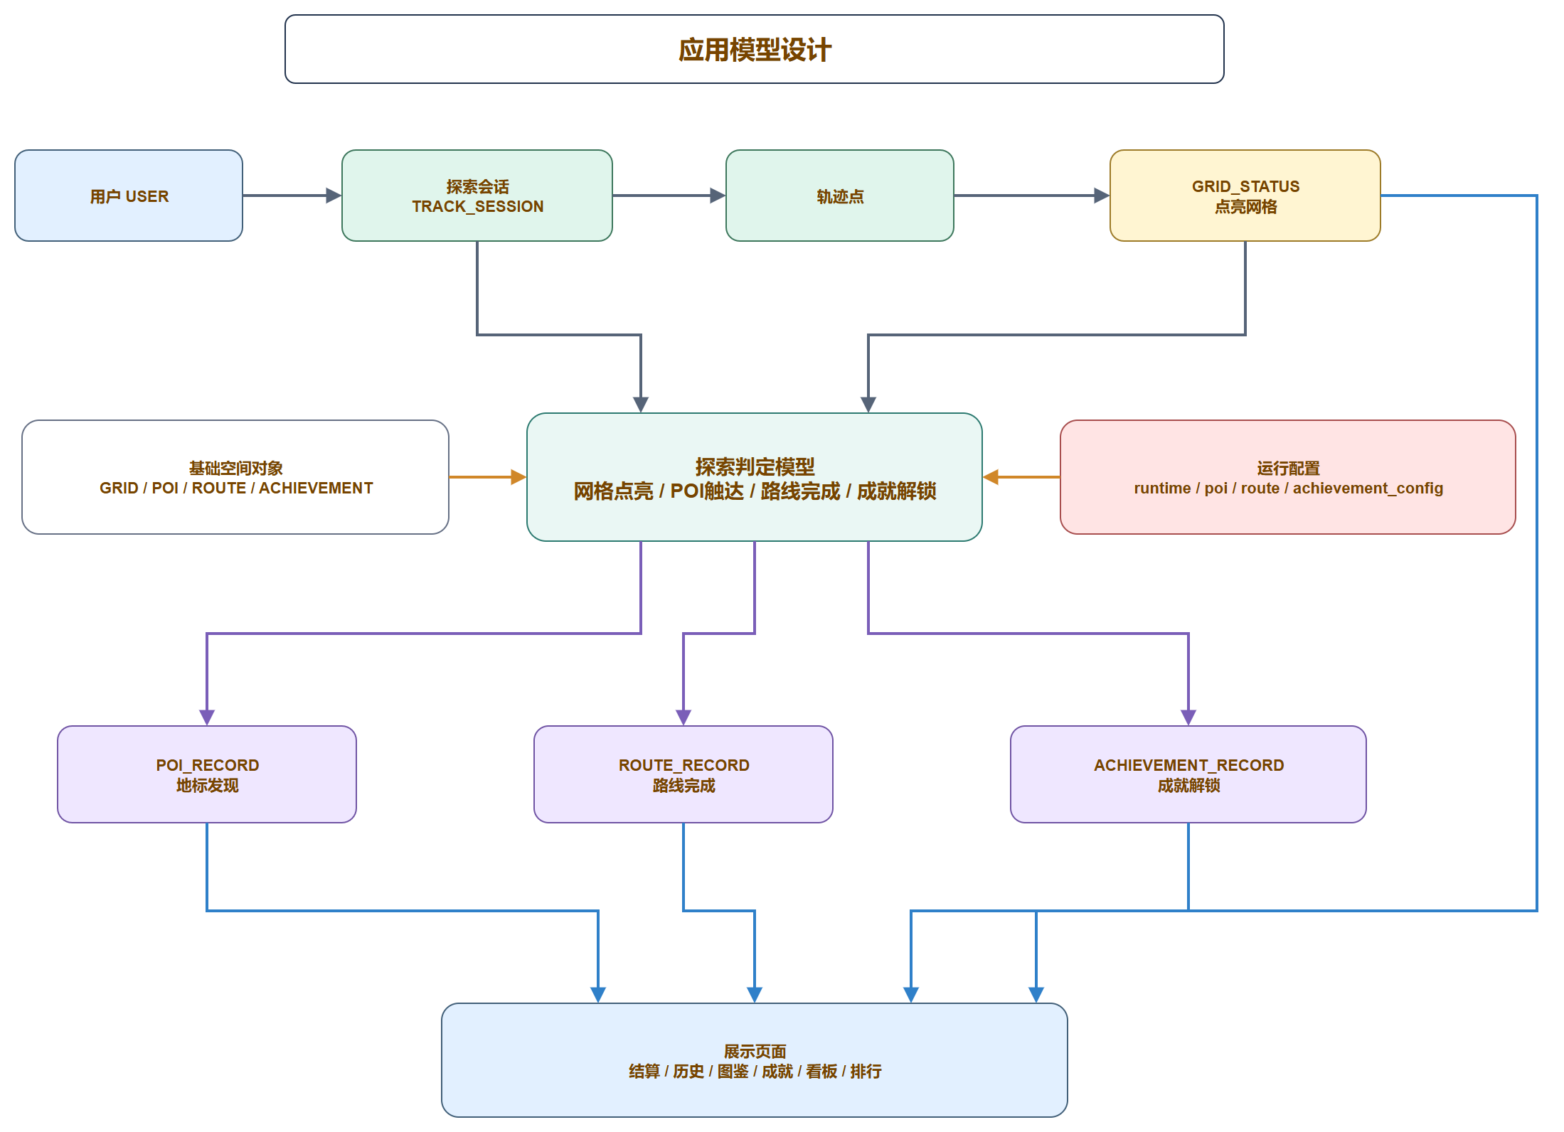
图：应用模型设计图

功能模块设计
系统功能划分为地图展示、定位轨迹、空间点亮、POI与Quiz、路线与成就、结果展示、云端同步七个模块。模块之间围绕“定位输入、空间判定、游戏反馈、数据同步”形成闭环。
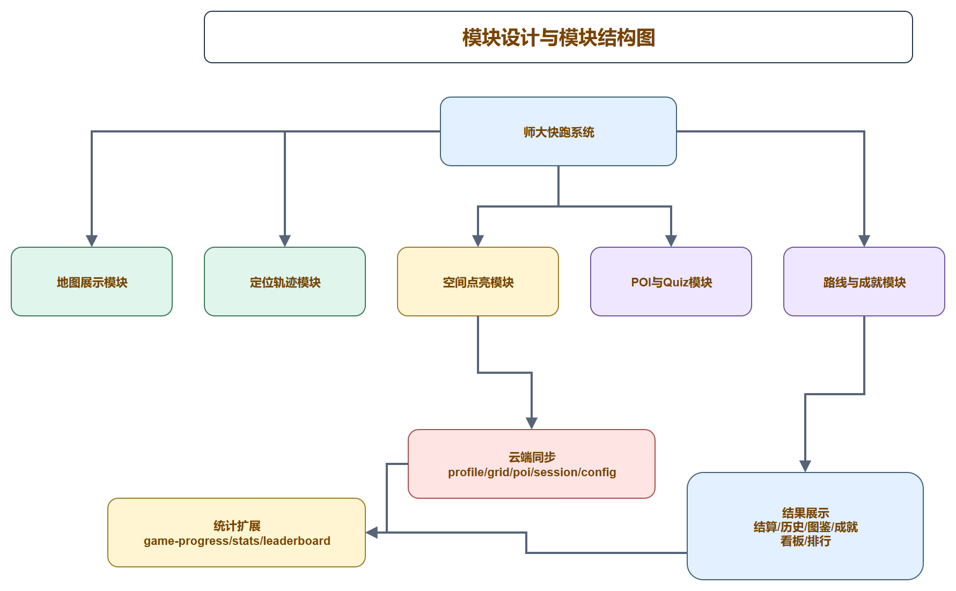
图：模块设计与模块结构图
模块 | 主要职责 | 当前表述
地图展示模块 | 展示腾讯地图底图、校区边界、道路、建筑、POI和已点亮网格。 | 已完成小程序首页地图  与专题图层叠加。
定位轨迹模块 | 获取用户定位，绘制探索轨迹，提示GPS状态。 | 代码层面已完成，仍需校准。
空间点亮模块 | 根据轨迹段和5m网格进行20m缓冲点亮。 | 系统设计阶段的核心模块。
POI与Quiz模块 | 根据绑定网格触发地标，图书馆等POI支持弹窗答题。 | 已实现最小答题确认流程，  独立答题页后续完善。
路线与成就模块 | 根据路线完成度、POI数量、网格数量触发成就。 | 已实现基础路线和成就中心。
结果展示模块 | 展示结算页、历史页、图鉴页、成就页。 | 已形成页面组。
云端同步模块 | 同步用户汇总、网格、POI和会话摘要。 | 已与前期数据库4个核心集合对应。

业务流程设计
业务流程从用户打开小程序开始。系统先完成定位授权和校园地图初始化，随后读取本地缓存与云端进度。用户点击开始探索后，系统持续采集定位点，并将定位点转化为轨迹线。每产生一个有效轨迹段，系统就进行缓冲点亮、POI触发和成就判断。用户点击结束探索后，系统生成结算数据并同步云数据库。
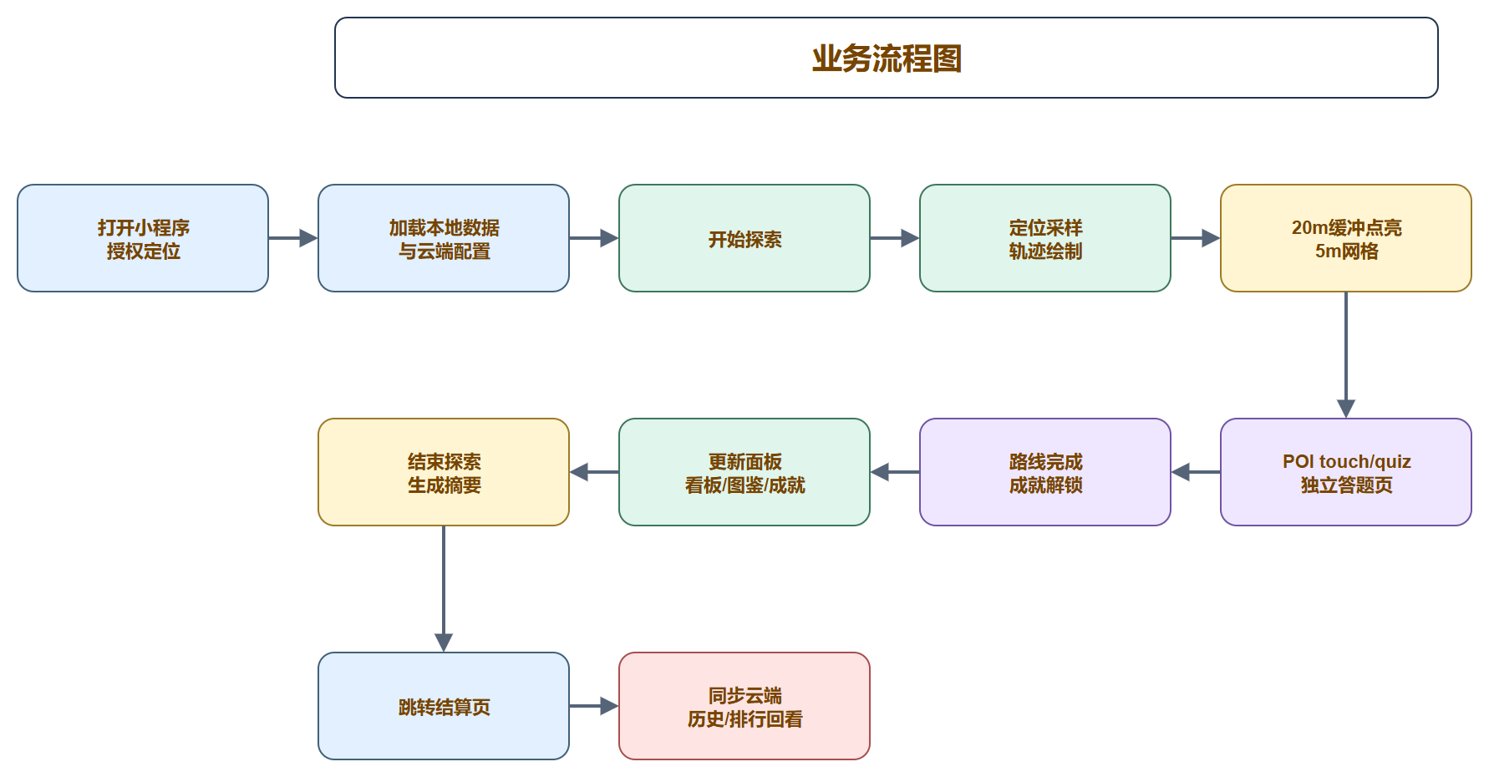
图：业务流程图

数据流程设计
数据流程体现了从空间数据到业务数据的转换。微信定位API产生经纬度点，前端将其组织为轨迹点数组和轨迹段；轨迹段与5m逻辑网格进行缓冲判定，输出新增 grid_id；新增网格进一步驱动POI发现、路线完成和成就判断；最终形成用户汇总、网格记录、POI记录和探索会话摘要，并通过云函数写入CloudBase数据库。
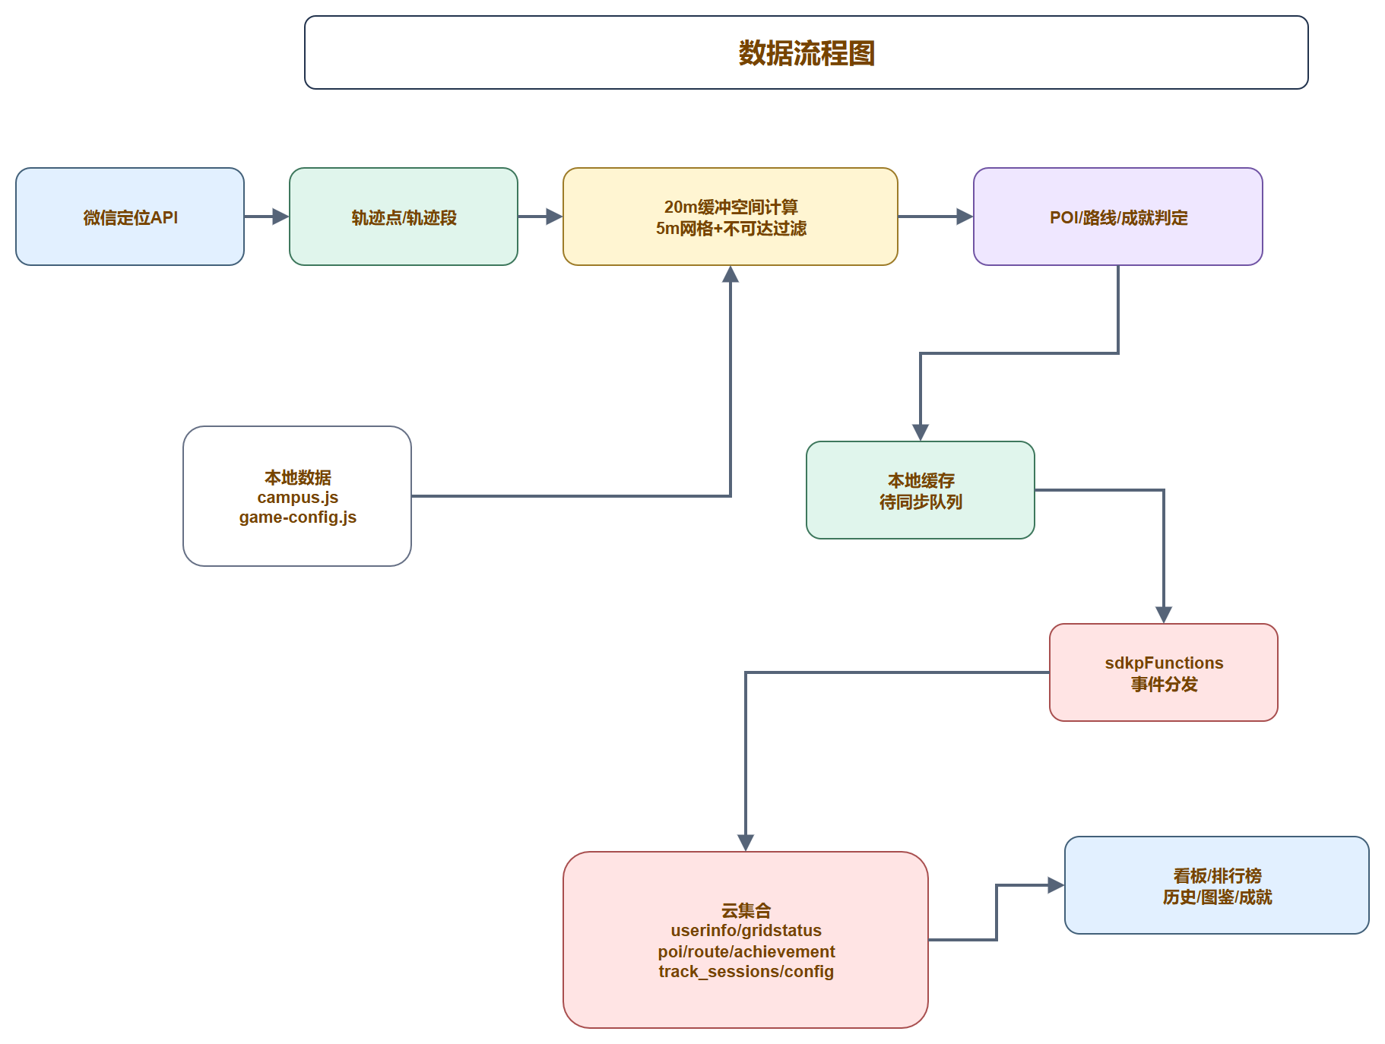
图：数据流程图

系统流程设计
系统启动时，首页先加载本地空间数据、用户缓存和探索草稿。如果云环境可用，系统调用getRuntimeConfig和getUserProgress读取云端配置与用户进度；如果云端不可用，则使用本地配置兜底。探索过程中，系统根据采样间隔和移动距离决定是否记录新轨迹点，避免过高频率计算。探索结束时，系统停止定位，生成会话摘要，进入结算页，并执行云端同步。
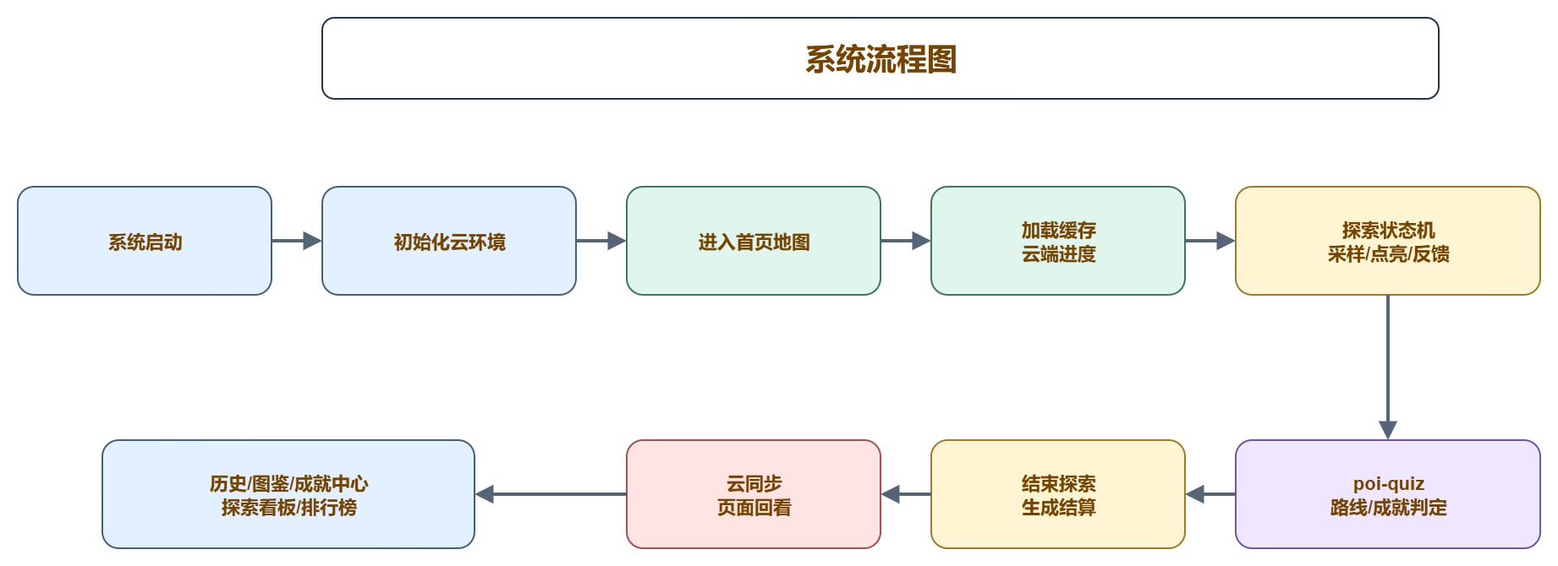
图：系统流程图

详细设计：核心点亮算法
前期需求文档曾规划使用Turf.js进行空间相交和缓冲判断。实际实现没有直接引入Turf.js，而是采用轻量JavaScript几何函数实现同类空间分析思想。底层网格由前期50m设想迭代为5m逻辑网格，实际点亮时以20m GPS缓冲走廊抵消手机定位误差。这样既保证统计粒度，又避免真实校园环境下GPS漂移导致点亮不稳定。
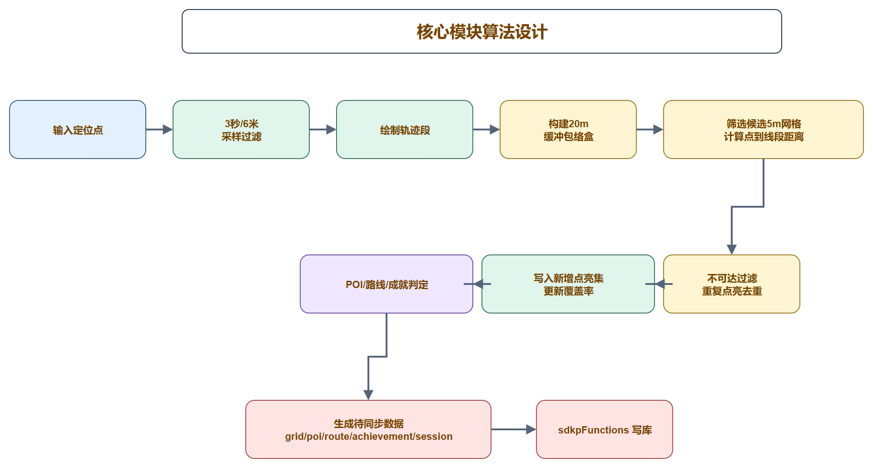
图：核心模块算法设计图
步骤 | 输入 | 处理 | 输出
轨迹采样 | 上一定位点、当前定位点、时间间隔、距离阈值 | 过滤过近或过频繁定位点 | 有效轨迹点
候选网格筛选 | 轨迹段、5m网格集合 | 生成20m缓冲包络盒，减少计算范围 | 候选网格
缓冲点亮判定 | 候选网格中心、轨迹段 | 计算点到线段距离，判断是否小于等于20m | 新增点亮网格
不可到达过滤 | 新增网格、不可到达网格集合 | 排除湖面等不可点亮区域 | 有效点亮结果
规则反馈 | 有效点亮结果、POI/路线/成就规则 | 判断地标、路线和成就 | 用户即时反馈和会话摘要

HIPO/IPO设计说明
HIPO图用于从层次结构上描述系统功能。顶层为校园空间探索系统，下层包括地图展示、定位轨迹、空间点亮、POI/路线/成就、结果与同步等模块。每个模块都可进一步用IPO描述输入、处理和输出。
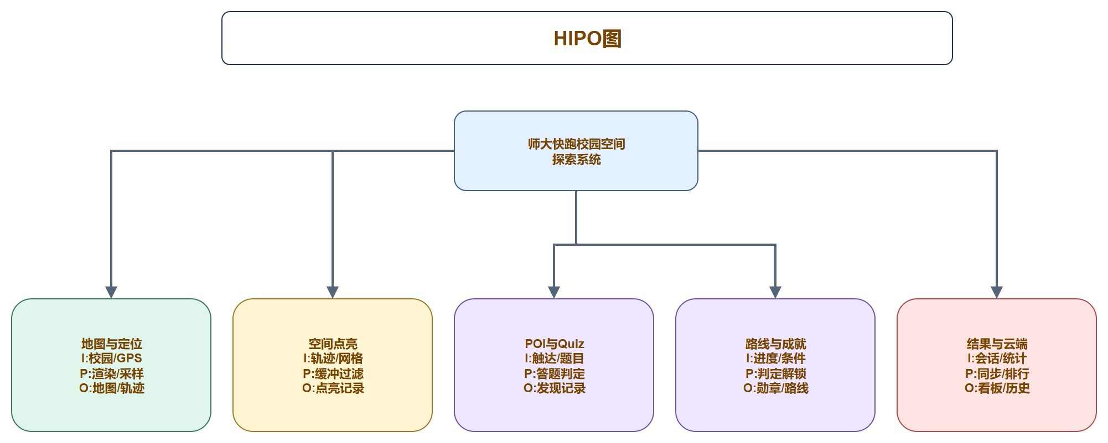
图：HIPO图
模块 | Input 输入 | Process 处理 | Output 输出
地图展示 | 校园边界、道路、建筑、POI、点亮网格 | 生成map组件的polygon、polyline、marker | 校园地图与专题图层
定位轨迹 | 微信定位点、精度、时间戳 | 授权、采样、弱信号判断、轨迹绘制 | 轨迹线和当前位置状态
空间点亮 | 轨迹段、网格集合、不可到达区域 | 20m缓冲判断、去重、覆盖率计算 | 新增点亮网格和覆盖率
POI与成就 | 点亮网格、POI规则、路线规则、成就规则 | 网格绑定触发、阈值判断、成就判断 | 地标发现、路线完成、成就解锁
云端同步 | 用户汇总、网格、POI、会话摘要 | 云函数分发和集合写入 | CloudBase集合记录

数据库设计说明
当前数据库设计延续此前的数据库建库成果，采用CloudBase NoSQL文档型结构。核心集合包括 userinfo、gridstatus、poi_records、track_sessions。集合之间通过 user_id、grid_id、poi_id 和 session_id 建立逻辑关联。当前代码还预留 runtime_config、poi_config、route_config、achievement_config 四个配置集合，用于后续将POI、路线、成就等规则逐步云端化。
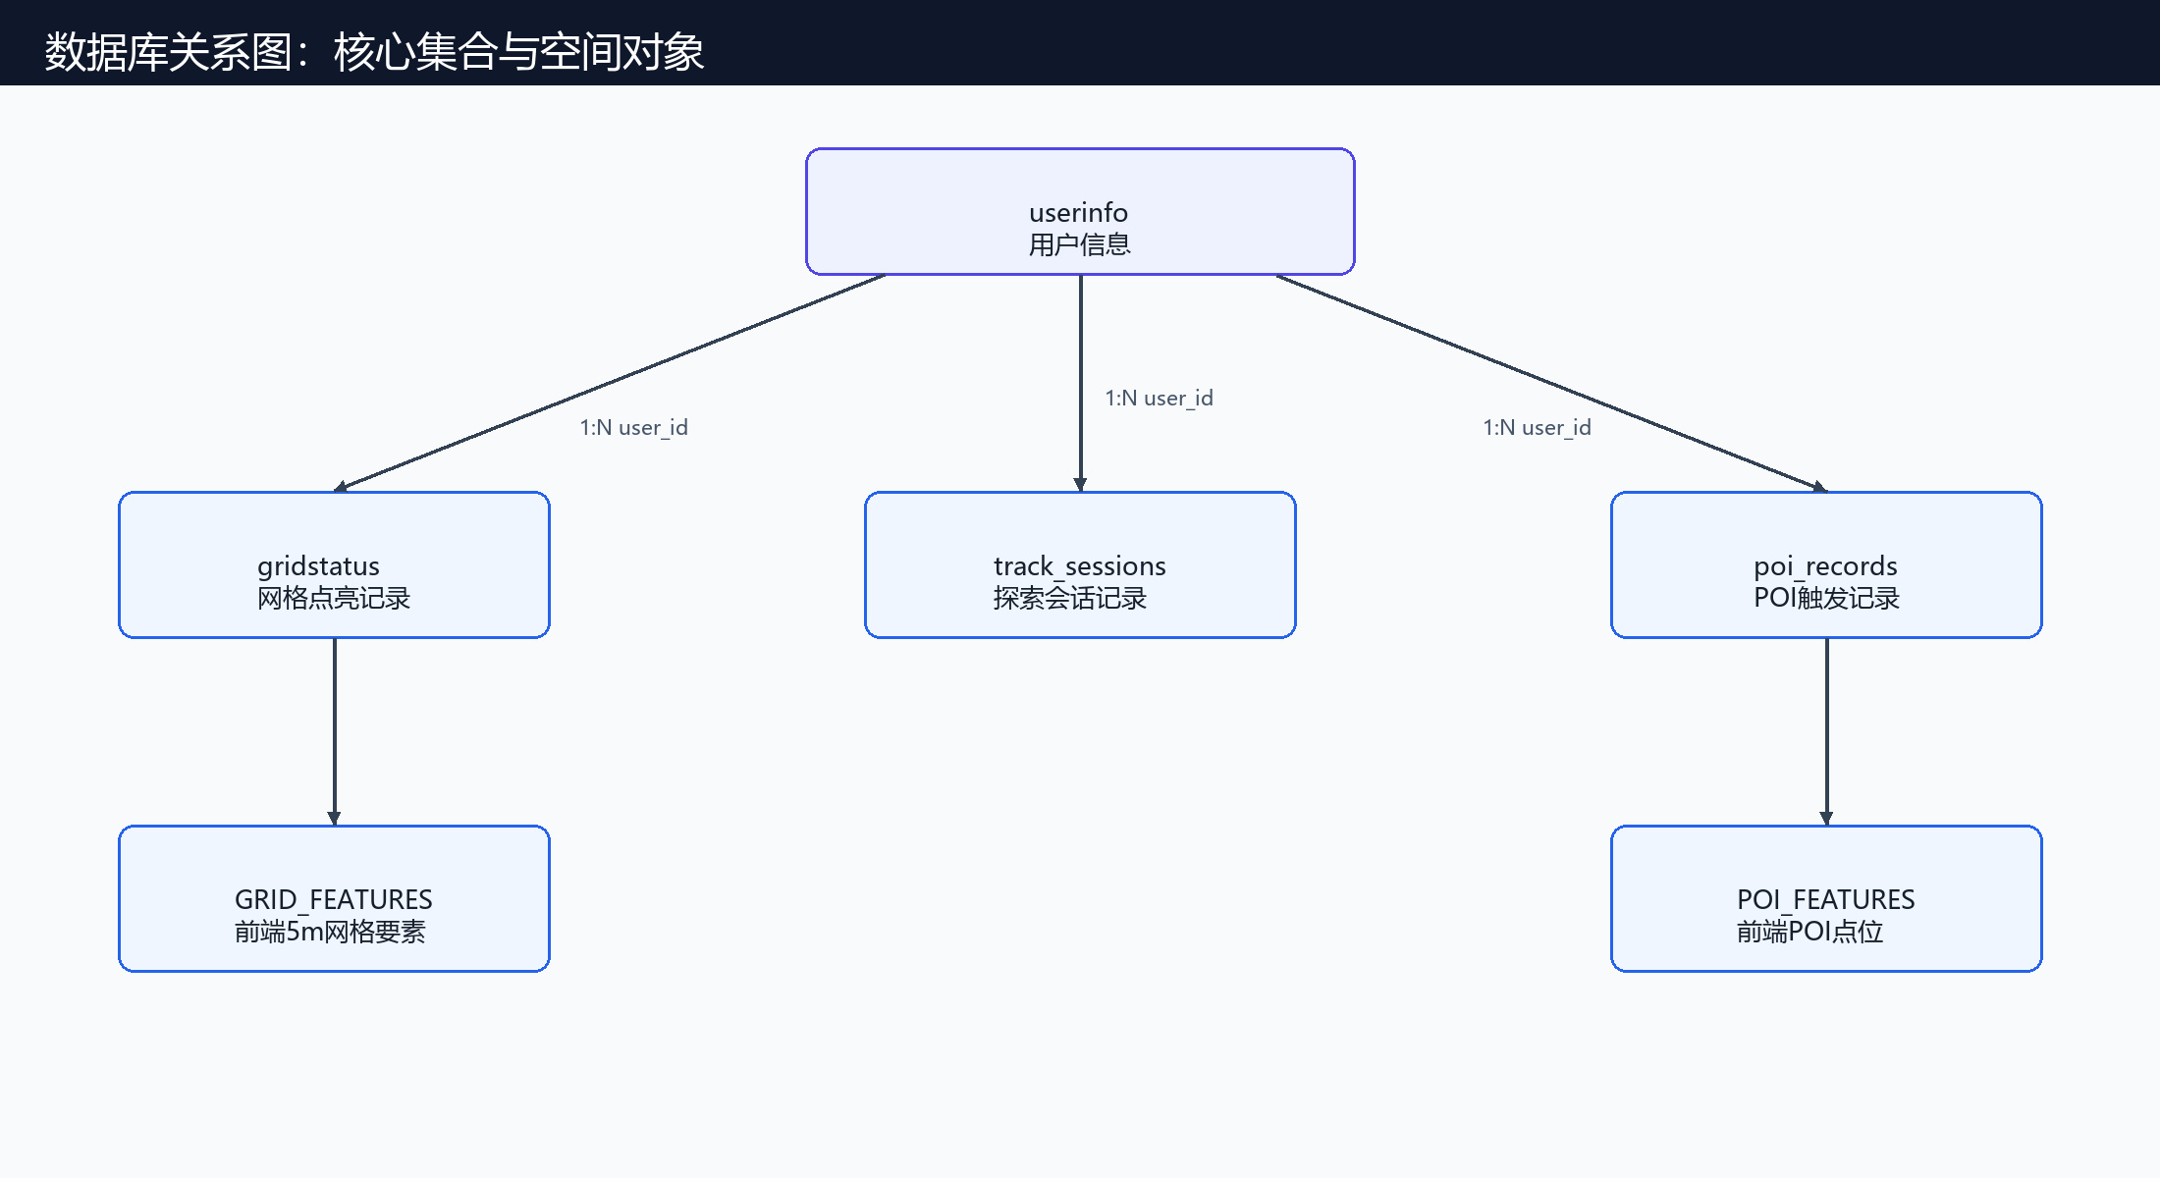
图：数据库关系图
集合 | 记录粒度 | 主要字段 | 作用
userinfo | 每个用户1条 | _id,nick_name, total_grids, explore_ratio, updated_at | 保存用户累计探索进度。
gridstatus | 每个用户-网格1条 | user_id,grid_id, unlock_time | 保存具体网格点亮状态。
poi_records | 每个用户-POI 1条 | user_id, poi_id, poi_name, poi_type, trigger_time | 保存地标触发记录。
track_sessions | 每次探索1条 | session_id, duration_seconds, distance_meters, discovered_poi_ids, earned_achievement_ids | 保存探索会话摘要和结算依据。

用户界面设计
用户界面以地图为主界面。首页展示校园地图和探索面板，用户可以进行定位、开始探索、同步、清空轨迹、切换2D/3D视角，并进入历史、图鉴和成就页面。结算页突出本次距离、时长、点亮网格、发现地标、完成路线和解锁成就；图鉴页展示地标发现状态；成就页展示网格、POI、路线三类成就进度。

当前实现情况与后续计划
内容 | 当前状态
地图、定位、轨迹、点亮 | 代码已实现并通过测试
POI、路线、成就 | 基础规则和页面已实现
云端同步和数据库 | 已实现
真机GPS验证 | 仍需进一步测试
排行榜、热力图、社交 | 后续拓展

当前项目已经完成从需求设计到MVP系统结构的迭代，重点验证定位、轨迹、空间点亮、结算与云端同步闭环。
前期50m网格方案在实现阶段调整为5m逻辑网格，并通过20m GPS缓冲适配校园环境中的定位误差。当前空间分析采用轻量JS几何函数实现，体现了缓冲、相交、点面判断等GIS思想；Turf.js可作为后续替换或增强方案。排行榜、群体热力图和完整后台管理属于后续功能扩展，当前阶段不作为已完成功能展示。

